Choni, který kreslil kruhy
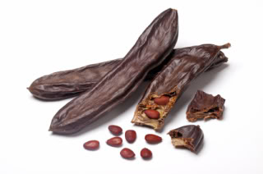
Kdysi dávno žil významný učenec jménem Choni. Byl to člověk spravedlivý a ctnostný. Říkalo se, že není v celém Izraeli člověka, který by lépe a důkladněji plnil Boží příkazy a který byl lépe znal učení Tóry. Lidé vyprávěli, že díky jeho ctnostem Bůh naslouchá jeho modlitbám obzvláště bedlivě. Pokud Choni otevře ústa k přímluvě, splní Bůh každou jeho prosbu či přání.
A záhy se opravdu mělo ukázat, že Choniho modlitba může zachránit lidské životy. Na Izrael přišlo totiž obrovské sucho. Studny začaly vysychat, pole praskala nedostatkem vláhy, obilí usychalo a ovocné stromy bez vláhy nedokázaly proměnit své květy v plody. Zvířata marně olizovala prázdné žlaby. Lidé si zoufali a marně prosili Boha o déšť. Obrátili se tedy na Choniho a žádali ho: „Koho jiného vyslyší Bůh, než tebe? Vypros u Nejvyššího déšť.“ Choni si tedy vzal uschlou větev, namaloval na zemi kruh a zvolal k nebesům: „Dobrotivý Bože, sešli prosím svému lidu déšť. Což nevidíš, jak Izrael trpí? Nevyjdu z tohoto kruhu, pokud se nesmiluješ a nesešleš na zemi déšť.“
Po chvilce se z nebe začaly snášet první nesmělé kapky. „To nestačí!“ zvolal k udivení všech Choni: „Bože, pošli nám pořádný déšť, což nevidíš, že lidé i příroda potřebují o mnoho víc, než jen pár kapek?“ Všichni lidé, kteří se kolem Choniho shromáždili, stanuli v němém úžasu nad tím, jak přímo a rozhněvaně na Boha tento učenec promluvil. Ale opravdu, po několika dalších okamžicích začal prudký déšť, který naplnil všechna koryta řek a uhasil žízeň stromů, zvířat i lidí.
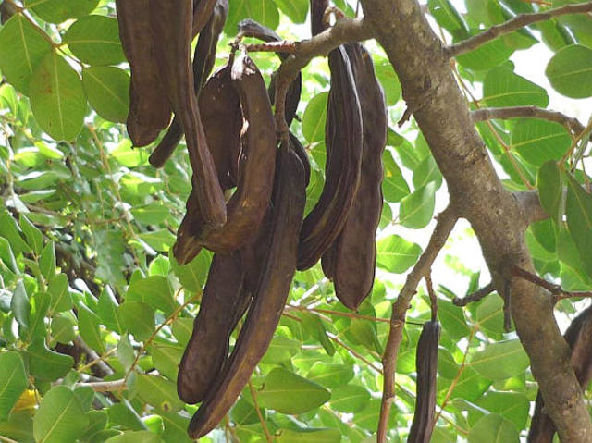
Choniho úkol byl splněn. Nasedl na svého osla a vydal se na cestu zpět do své školy, kde učil žáky Tóru. Po cestě potkal starého muže, který sázel do vlhké a kypré půdy malý stromek. Choni se nad jeho počínáním zaradoval a řekl si, že zjistí, jaký strom to stařec sází. Sesedl z osla a povídá:
„Dobrý den, starče. Pověz mi, co je to za strom, který dnes svěřuješ do péče země?“
„To je svatojánský chleba, pane,“ odpověděl ten muž.
„Chlebovník, říkáš?“ podivil se Choni. „Pověz mi, není to tak, že svatojánský chléb nerodí plody ještě dlouho po té, co jej zasadíš?“
„Ano, pane, je to tak. Svatojánský chléb potřebuje celých 70 let, než začne poprvé rodit své plody.“
Choni se zarazil: „A není tedy od tebe bláhové sázet strom, jehož plody nikdy neochutnáš? Vždyť jsi sám již muž vysokého věku!“
„Ano, to je pravda. Já sám ty plody neochutnám. Ale podívej se kolem sebe. Tady všude rostou stromy, které vysázeli moji dědové. Nyní, když prší, začínají rodit své plody, ze kterých mám díky svým předkům užitek já. Stejně tak i moji vnuci se jednou budou radovat ze stromů, které dnes sázím já.“
Choniho náročný den zmohl, lehl si v nedaleké jeskyni a ihned tvrdě usnul. Spal tak tvrdě, že se probudil až za celých 70 let. Když procitl ze svého spánku, vyšel před jeskyni a viděl muže, který sbíral plody vzrostlého stromu. Choni se ho zeptal:
„Pane, pověz mi, to ty jsi zde zasadil ten svatojánský chleba?“
Muž mu odpověděl: „Kdepak, zasadil ho zde můj děda. Ten strom a jeho plody jsou pro mě připomínkou laskavosti a moudrosti mého dědečka a příkladem, že i já nemám myslet jen na sebe, ale mám dbát i na blaho a budoucnost těch, kteří se narodí po mně.“
Choni se zaradoval, že se díky stromu a starci, který ho zasadil, opět naučil velkou životní moudrost, a vykročil dále ve směru své cesty - do školy, kde před 70. lety opustil své žáky. Co myslíte – našel tam i on někoho, kdo sklízel plody jeho dávného učení Tóry?

